Beste persmedewerker,

Vandaag, donderdag 17 oktober, voerden we vanuit de Werkgroep Stop de Armoede actie op het Werfplein in Aalst. Hier het persbericht over onze actie.

*** start persbericht ***
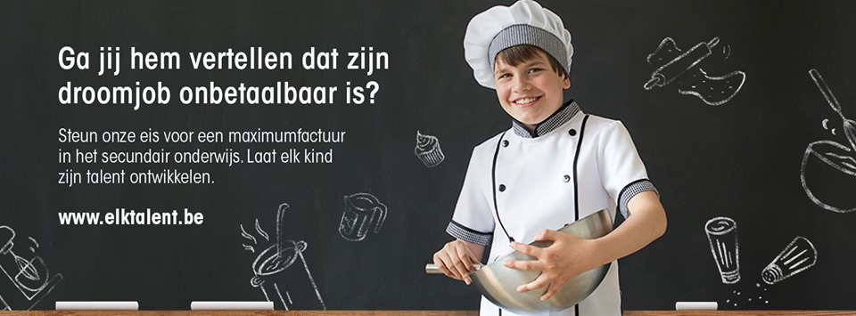

Op 17 oktober, Werelddag van Verzet tegen Armoede, lieten mensen in armoede, Aalsterse scholen en vele anderen hun stem horen. Hun boodschap? Gelijke kansen op school voor élk kind.

Dit jaar stond de actie in het teken van de sociale ongelijkheid in het onderwijssysteem. Kinderen stromen ongelijk in in ons onderwijs: een kansarme kleuter kan 400 woorden actief gebruiken bij de start in de 1e kleuterklas, een kansrijke kleuter 1200. 15% verlaat het secundair onderwijs zonder diploma: 3% van de kinderen met hooggeschoolde ouders en 31% van de kinderen met laaggeschoolde ouders. Heel wat gezinnen botsen op dezelfde schoolmuren: leerlingen die omwille van de kostprijs niet de studierichting volgen die ze eigenlijk willen volgen, die aangesproken worden op onbetaalde schoolrekeningen en gepest worden omdat ze niet het nodige materiaal hebben,…

Nochtans zijn dit geen onoverwinbare obstakels. Onderwijs is een hefboom in armoedebestrijding.
12 secundaire scholen uit Aalst gingen aan de slag rond het thema armoede en verzamelden tips rond de aanpak van gelijke kansen. 220 scholieren kwamen samen op het Werfplein om een reuzenpuzzel te leggen. Ook partnerorganisaties voegden tips toe. In totaal waren een 340 tal mensen aanwezig tijdens dit actiemoment. Op deze manier wilden ze samen een sterk signaal geven!

Een greep uit de aanbevelingen:

- Iedere leerkracht kan écht verschil maken in zijn/haar eigen klas! De leerkracht krijgt in de klas ruimte om zorg op maat van de leerling te voorzien. Het is belangrijk dat er tijd is om, indien nodig, individueel met een leerling aan de slag te gaan. Daarnaast is een concrete en doelgerichte aanpak in het kader van pestgedrag noodzakelijk.

- De school voert een actief kostenbeleid. Er wordt kritisch gekeken naar de kosten die men aan ouders doorrekent: is dit nodig?, kan het niet goedkoper? Ouders krijgen duidelijke info bij wie ze terecht kunnen als ze het moeilijk hebben om de schoolrekening te betalen. Bij betalingsmoeilijkheden is spreiding van betaling mogelijk.

- Onderwijskoepels/schoolbesturen/scholengroepen ondersteunen de scholen in het voeren van het kostenbeleid. Door bv. voor àlle scholen materiaal aan te kopen/te onderhandelen met externe firma’s, kunnen fikse kortingen verkregen worden. Ook andere noden van de scholen worden besproken en aangepakt.

- Aan de nieuwe minister van Onderwijs, Ben Weyts, vragen we om een maximumfactuur in te voeren in het secundair onderwijs en om de link tussen Onderwijs en Welzijn te versterken.

Naast het project rond de reuzenpuzzel werd er samengewerkt met Tachini, alias Mike Benjamin. Een rapper die vroeger school liep in Aalst. Samen met mensen in armoede maakte hij het lied ‘Iedereen’. Terwijl de zonnestralen het podium een extra dementie gaven, brachten ze samen dit nummer. Nadien vervolgde de rapper enthousiast het optreden met enkele eigen creaties. Voor het laatste nummer werkte hij samen met enkele leerlingen van BuSO Don Bosco in Aalst.

De reuzenpuzzel is nog enkele maanden te bezichtigen in het Wereldhuis in Aalst en de tekst van het lied ‘Iedereen’ kan je nalezen op de facebook van ‘Stop de Armoede’.

Armoede is een ingewikkeld kluwen van uitsluiting op verschillende levensdomeinen. Onderwijs is een belangrijke hefboom om uit armoede te kunnen ontsnappen. Iedereen kan daarbij helpen!

De Werkgroep Stop de Armoede is een samenwerkingsverband tussen verschillende Aalsterse organisaties. Elk jaar rond 17 oktober organiseren zij een breed sensibiliseringsmoment in de strijd tegen armoede. Want armoede is een onrecht! www.inkleur.be/stop-de-armoede

*** einde persbericht ***

Vriendelijke groeten namens de Werkgroep Stop de Armoede,

Hanne De Coninck
Sint-Annalaan 41/02, 9300 Aalst
053 78 36 60 – 0491 34 85 51
hanne@vierdewereldgroepaalst.be

ERVARINGSGETUIGENISSEN, afkomstig uit Vierdewereldgroep Mensen voor Mensen vzw

‘Leerkrachten weten niet wat armoede doet met een mens.’

‘Onderwijs is te duur!’

‘Schooltoelagen zijn te laag, komen te laat toe.’

‘Opletten met commercialisering van het onderwijs, bv. werken met externe boekenfirma’s. Er zitten nu veel kinderen zonder boeken in de klas.’

‘Ik heb al veel scholen gezien, maar weinig scholen hebben mij gezien.’

‘Ik durf niet te zeggen dat ik het niet versta.’

‘Geen deurwaarders/incassobureaus op scholen!’

‘Mijn kind wordt nooit gevraagd voor verjaardagsfeestjes.’

Getuigenis van Cindy, 42 jaar:
Ik heb vier kinderen: twee die nog in het middelbaar zitten, één zoon die een opleiding volgt voor hulpkok bij CVO en één zoon die aan het werk is.

De laatste jaren werken veel scholen met een boekenfirma. Ik vind dat ze de ouders daar meer in moeten begeleiden. Vooral tijdens de bestelling. Er komt dan van alles op je scherm van reclame over dingen die je niet nodig hebt. Maar je weet het niet als ouder. Kunnen de scholen de boeken niet samen met de ouders bestellen? En op de lijst duidelijk aangeven wanneer de leerlingen de boeken nodig hebben. Ik heb in augustus alle boeken gekocht. Maar er zijn er die mijn dochter pas nodig heeft in februari. Moest ik het geweten hebben, dan had ik die boeken later gekocht, dat had de rekening betaalbaarder gemaakt in augustus. En de afbetaalplannen die de boekenfirma’s aanbieden moeten echt wel menselijker. Nu kan je alleen een afbetaalplan voor 3 maanden vragen. Maar als je maar 20 euro per maand kan afbetalen, en het minimum dat ze u voorstellen is 50 euro, wat moet je dan doen? Nu worden we twee keer benadeeld: onze kinderen zitten zonder boeken in de klas én we krijgen de rekening van de kopieën die de school maakt omdat we geen boeken hebben!

Ik heb mijn schooltoelage aangevraagd op 1 augustus. Ik heb mijn centen gekregen in oktober. Ondertussen is de school al meer dan een maand bezig en zijn er al veel kosten gepasseerd… Voor mijn zoon heb ik vorig schooljaar 200 euro voorschot betaald in augustus, 85 euro voor zijn boeken via de boekenfirma, 185 euro voor zijn kledij (stage, werkkledij,…), 150 euro voorschot in december en dan nog eens een eindafrekening van 325 euro in juni. En ik krijg een schooltoelage van 400 euro. Daar kom je dus niet mee toe...
Ik vind dat er ook te weinig begeleiding is als je afstudeert. Kinderen weten van niets: een ziekenkas, een hospitalisatieverzekering, een vakbond,… Ze weten niet waar ze recht op hebben en kunnen zo rap in de schulden komen. Kunnen scholen dat niet in hun opleiding steken?

Ook qua communicatie: ik vind het belangrijk dat als er iets is, dat ik snel naar school kan gaan en niet 2 weken later. Een persoonlijke aanpak vind ik heel belangrijk. Praten gebeurt best rechtstreeks en niet koudweg via mail. Je moet toch ook vertrouwen opbouwen met de school en dat gaat niet via mail alleen. Een vertrouwenspersoon die de zaken mee kan opvolgen maakt verschil! Je moet nu altijd bij 4 à 5 mensen gaan en telkens weer je verhaal vertellen. Ik haat het.
Als ouder krijg je veel verantwoordelijkheid: zelf gaan onderhandelen over een afbetaalplan dat lukt, zelf je kinderen op weg zetten als ze afgestudeerd zijn, zelf aan de school blijven vragen om iets voor je kind te doen dat zwaar gepest wordt,… Wat als ik dat allemaal zelf niet had gedaan? Waar hadden mijn kinderen dan gezeten? Dus ik reik echt de hand naar de scholen om dit samen te doen!

Ik vind onderwijs heel belangrijk naar de toekomst toe. Met een diploma krijg je toch rapper een job aangeboden. Mijn man heeft geen diploma en heeft 8 jaar interim gewerkt. Dat was voor ons gezin geen evidentie. Hij heeft zich kunnen opwerken in een bedrijf waar hij 14 jaar gewerkt heeft. Ik vind het jammer dat je zonder diploma vaak niet de kans krijgt om je te bewijzen. Want we hebben zoveel in onze mars!

ACHTERGRONDINFORMATIE
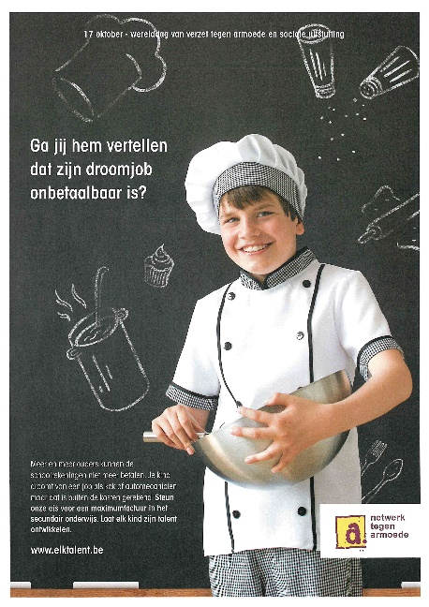
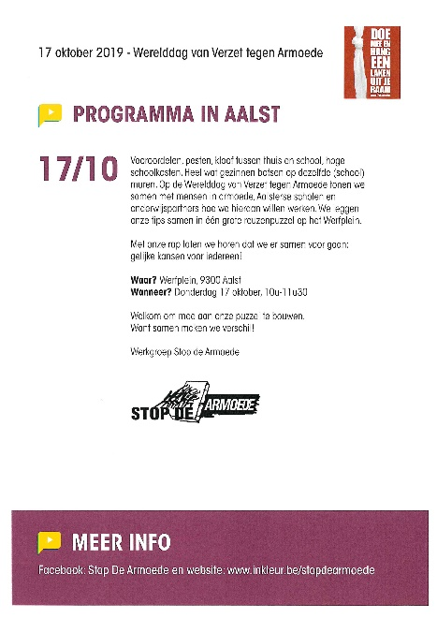
- Flyer van de actie

- Sticker van de actie

- www.elktalent.be : voor nog meer getuigenissen, tips rond kosten beheersen, communicatie en ouderbetrokkenheid

- Brief van Tachini over het lied ‘Iedereen’

Het lied ‘Iedereen’ doet een oproep aan iedereen.
Een oproep aan iedereen om zich af te vragen wie iedereen werkelijk is.
Bij deze een brief aan:

Iedereen die in Aalst geboren is.
Iedereen die niet in Aalst geboren is maar wel in Aalst woont.
Iedereen die niet in Aalst woont, maar naar Aalst komt om naar zijn of haar school of werk te gaan.
Iedereen die na school naar het station, de grote markt of de Rozemarijnstraat gaat.
Iedereen die na school meteen naar huis gaat.
Iedereen die zich te voet, met de fiets, auto, bus, trein of met de elektrische step verplaatst.
Iedereen die hij of zij is.
Iedereen die zich anders voelt.
Iedereen die hoog staat, iedereen die laag staat.
Iedereen die links staat, iedereen die rechts staat. Letterlijk of figuurlijk.

Aan alle leerkrachten; juffrouwen, meesters en docenten.
Aan alle leerlingen; scholieren en studenten.
Aan alle directeuren en directrices.
Aan alle CEO’s, bazen en managers.
Aan alle werknemers, werkgevers, werklozen en werkzoekenden.
Aan alle huurders, verhuurders en immokantoren.
Aan alle vakbonden, hulpkassen, interimkantoren en de VDAB.
Aan alle ambtenaren, arbeiders, bedienden en vrije beroepen.
Aan alle verplegers, verpleegsters, dokters en ziekenhuizen.
Aan alle politici, schepenen en de burgemeester(s).
Aan alle politieagenten, hulporganisaties en jeugdorganisaties.

En de lijst gaat verder.
Niemand wordt uitgesloten. Wij allemaal. Dit is een brief die geen onderscheid maakt. We bekommeren ons tot iedereen. En als we ons allemaal zorgen maken over dezelfde zorgelijkheden, hebben we een gedeelde verantwoordelijkheid en hetzelfde belang. Zo kan iedereen zijn of haar steentje bijdragen. Dus laten we wat betreft armoede ook geen uitzonderingen maken: laten we met z’n allen ongelijkheid uit onze samenleving bannen!

Tachini alias Mike Benjamin

